Тема недели № 29
Перелетные птицы
с 30.03.2020 – 03.04.2020 г.

Цель: Узнавание и называние перелетных птиц. Отличительные признаки: окраска перьев, характерные повадки. Значение птиц в жизни людей. Сравнительные описательные рассказы. Притяжательные прилагательные. Приставочные глаголы мн. числа. Уменьшительно-ласкательные суффиксы. Предлоги: игры и упражнения с ранее изученными предлогами. Составление рассказа по сюжетной картинке с элементами описания.
Утренняя зарядка
https://yandex.ru/efir?stream_id=44f61b8992911f009d7fb3bce1a91181

ОД: Формирование элементарных математических представлений.
http://dou8.edu-nv.ru/svedeniya-ob-obrazovatelnoj-organizatsii/938-dokumenty/6326-stranichka-uchitelya-defektologa
УВАЖАЕМЫЕ РОДИТЕЛИ предлагаем Вам материал для работы с детьми.

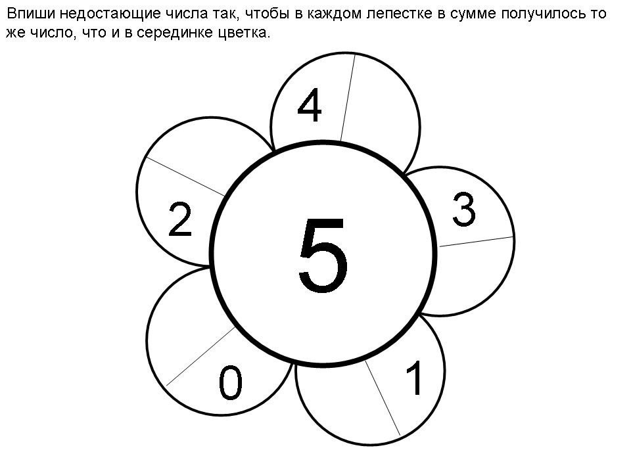

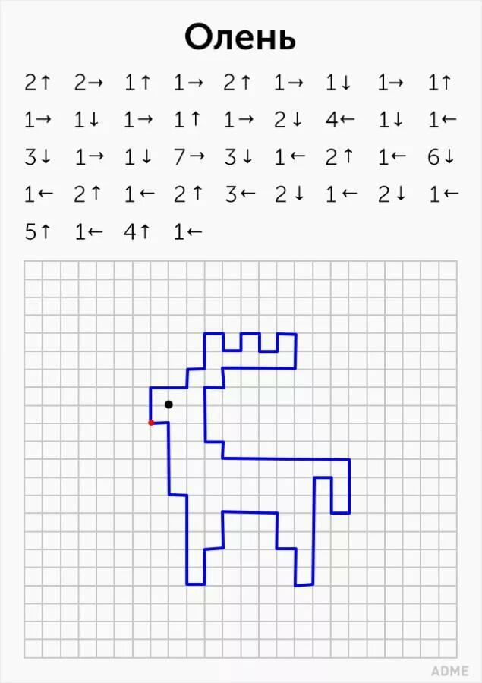

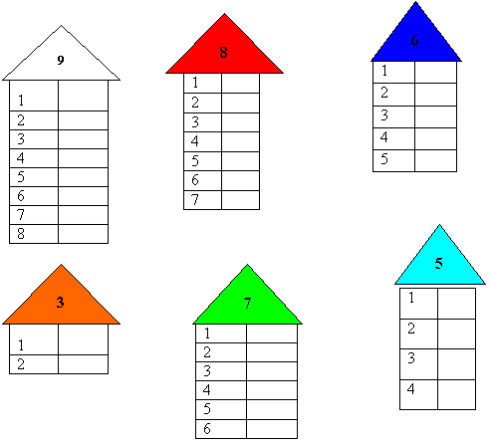

ОД: Музыкальное развитие.
http://dou8.edu-nv.ru/svedeniya-ob-obrazovatelnoj-organizatsii/938-dokumenty/6329-stranichka-muzykalnogo-rukovoditelya

ОД: Конструирование.
Тема: «Птицы прилетели»
Цель: Формировать умения анализировать природный материал как основу будущей поделки. Использовать разные приемы с целью создания художественного образа.

Предлагаем Вам сделать скворечник для птиц из бросового материала совместно с ребенком. Вот несколько идей!

